- Boolean é um tipo de dado primitivo em Java que pode armazenar apenas dois valores: true e false;
- Utilizado para controlar o fluxo de execução em estruturas de controle como if, while e for;
- Suporta operadores lógicos como && (AND), || (OR), e ! (NOT) para combinar e inverter valores booleanos;
- Uma expressão booleana é qualquer expressão que resulta em um valor true ou false;
- Embora seja representado como true ou false no código, internamente é tratado como 1(true) ou 0 (false)

Esse tipo de dado é importante pq alguns comandos, como o if por exemplo, atuam apenas com valores booleanos, verdadeiros, no caso
Valores booleanos basicamente é a representação computacional do sim e não, True é sim, False é não
Ou na linguagem binaria que 1 é true e 0 é false, Mas em Java (e em muitas linguagens de alto nível), você não pode usar diretamente 1 ou 0 como booleanos — precisa usar true ou false.

- == (igual a): verifica se dois valores iguais;
- != (diferente de): Verifica se dois valores são diferentes;
- >(Maior que): Verifica se o valor a esquerda é maior que o valor à direita;
- <(Menor que): Verifica se o valor á esquerda é menor que o valor à direita;
- >= (Maior ou igual a): Verifica se o valor à esquerda é maior ou igual ao valor à direita;
- <= (Menor ou igual a): Verificar se o valor à esquerda é menor ou igual ao valor à direita;

Informação importante, se vc usar o comando de saída (System.out.println), fazendo uma comparação, por exemplo se 10 é igual a 10, o resultado de saída será indicando true ou false, segue exemplo:
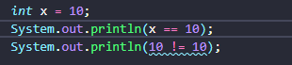
Comando de saída:
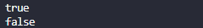
Quando vc faz uma comparação, basicamente está fazendo uma pergunta pro código e ele vai retornar com sim ou não, nesse caso, True ou false.

- Atribuição (=):
  - Atribui um valor a uma variável;
  - Usado para definir ou alterar o valor armazenado em uma variável;
  - Exemplo: int a = 5;
- Comparação(==):
  - Compara dois valores para verificar se são iguais;
  - Retorna true se os valores forem iguais e false se forem diferentes;
  - Exemplo: 5 == 5 retorna true;
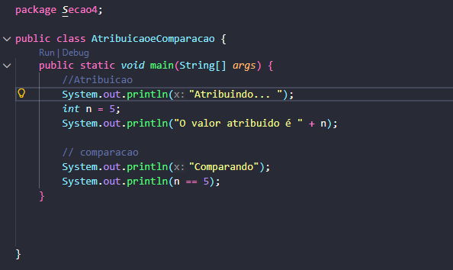
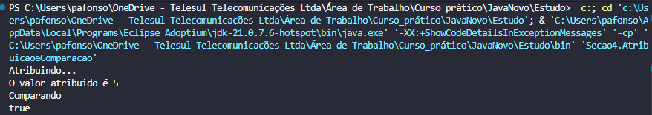
No ultimo só saiu true, pq o valor colocado dentro da variável n, foi 5, logo n é igual a 5 porque foi colocado um 5 dentro do n.

- Problema com ==;
  - O operador == compara as referências de memória, não o conteúdo das Strings;
  - Pode retornar false mesmo que o conteúdo das strings seja igual, se as referências forem diferentes;
- Uso do método equals():
  - Equals() compara o conteúdo das strings, caractere por caractere;
  - É a maneira correta e segura de verificar se duas strings são iguais em valor;
- equalsignoreCase():
  - Variante de equals() que ignora diferenças entre maiúsculas e minúsculas;

